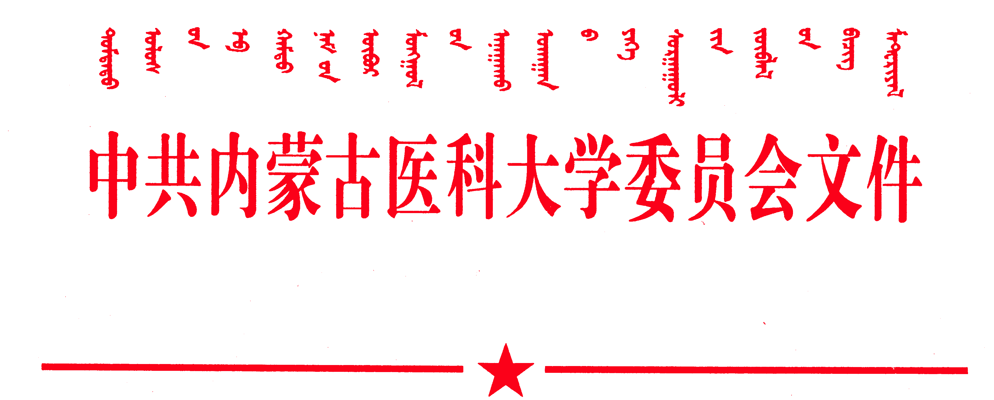

内医党发〔2018〕59号

关于印发《内蒙古医科大学2018年下半年
教职工政治理论学习计划》的通知

各党总支、直属党支部、直属附属医院党委：
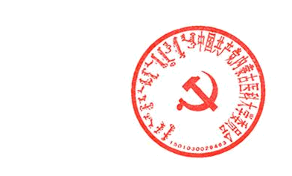
《内蒙古医科大学2018年下半年教职工政治理论学习计划》已经2018年8月20日学校党委会审定通过，现印发给你们，请认真遵照执行。
此通知

中共内蒙古医科大学委员会
2018年8月25日

抄送：学校党委委员、副校长。
内蒙古医科大学党政办公室 2018年8月25日印
（共印10份）
内蒙古医科大学2018年下半年
教职工政治理论学习计划

为进一步加强学校教职工政治理论学习，提升教职工的政治思想素质和政策理论水平，增强立德树人、教书育人的自觉性和责任心，积极创建学习型校园，结合工作实际，现就2018年下半年教职工政治理论学习安排如下：
一、指导思想
高举中国特色社会主义伟大旗帜，以马克思列宁主义、毛泽东思想、邓小平理论、“三个代表”重要思想、科学发展观、习近平新时代中国特色社会主义思想为指导，按照“两学一做”学习教育常态化制度化要求，全面贯彻落实党的十九大和十九届二中、三中全会精神，深入学习贯彻习近平总书记系列重要讲话精神，紧紧围绕学校中心工作，紧密联系各单位、各部门教职工思想实际，解放思想、凝聚力量、砥砺奋进、务实重干，为学校建设提供坚强思想保证和强大精神动力。
二、学习要求
（一）加强组织领导。要把加强和改进教职工政治理论学习作为学习型党组织建设的重要抓手，认真制定学习计划，丰富学习内容，改进学习风气，严格规范管理。党支部书记是落实学习计划的第一责任人，要切实担负起责任，抓好教职工的政治理论学习。各级领导干部要做认真学习的表率，带头学习、带头宣讲、带头联系实际，发挥模范带头作用，推动本单位、部门的学习活动。
（二）创新学习方式。要结合工作实际，积极创新学习方式，努力做到“五个结合”：一是集体学习与个人自学相结合。集体学习是理论学习的主要形式，个人自学是提高综合能力的重要途径，要以党支部为重点，进行有针对性的学习，做到学习有笔记、有心得体会。二是理论与实践相结合。既要持续开展中国特色社会主义理论和社会主义核心价值观的学习教育，又要紧密联系实际，把政治理论学习与本单位、部门中心工作相结合、与业务工作相结合，坚持学以致用、用以促学、推动工作、增强效果。三是理论学习与调查研究相结合。要深入开展调查研究，紧密联系教职工思想实际，有针对性地开展思想政治状况调研，提高思想政治工作的针对性和实效性。四是坚持“请进来”与“走出去”相结合。根据实际可邀请有关专家辅导授课，讲解热点，分析焦点，突出实效。可适当组织党员外出学习考察，不断拓展学习空间，创新学习方式，使政治理论学习更加富有活力、富有成效。五是坚持继承传统与探索创新相结合。在继续运用好以往好的学习经验和做法的基础上，要积极探索运用互联网平台、微博和微信等新媒体平台开展政治理论学习和交流活动，不断丰富学习内容，增强学习实效性。
（三）完善学习制度。要进一步健全和完善学习制度，形成科学有效的运行机制，不断总结经验，促进教职工政治理论学习科学化、规范化和制度化。要做到“四有四落实”，即学习有组织、有计划、有记录、有总结，确保内容落实、时间落实、人员落实、地点落实。
（四）注重宣传报道。以图文并茂的形式在学校各单位、部门网站宣传报道学习开展情况，宣传典型事例，推广好经验、好做法。
（五）加强检查考核。政治理论学习原则上每月进行一次。学校党委宣传部将不定期对学习情况进行检查考核，予以通报。各单位、部门领导班子在年终考核述职时，要有组织教职工政治理论学习的内容。
三、学习内容
（一）9月。深入学习领会习近平新时代中国特色社会主义思想。按照学懂弄通做实的要求，以学习《习近平谈治国理政（第二卷）》为重点，深入理解习近平新时代中国特色社会主义思想的发展脉络、精神实质和主要内容，牢牢把握新时代坚持和发展中国特色社会主义的总目标、总任务、总布局、总要求，进一步增强“四个意识”特别是核心意识、看齐意识，坚定道路自信、理论自信、制度自信、文化自信，更加紧密地团结在以习近平同志为核心的党中央周围，更加坚定地维护党中央权威和集中统一领导，更加扎实地把党中央的各项决策部署落到实处。
（二）10月。深入学习领会党的十九届二中全会精神和新修订的《中华人民共和国宪法》。重点围绕习近平总书记在十九届二中全会上发表的重要讲话和新修订的《宪法》进行学习，深刻认识修订宪法的划时代意义和深远影响，带头拥护宪法、尊崇宪法、学习宪法、遵守宪法，使宪法意识、宪法权威、宪法文化深入人心，不断提高教职工运用法治思维和法治方式推进改革与发展的能力，为各项工作的顺利开展提供坚强的法治保障。深入学习领会党的十九届三中全会精神。深刻理解全会明确的深化党和国家机构改革的指导思想、原则和任务，充分认识深化党和国家机构改革对加快推进国家治理体系和治理能力现代化，更好发挥我国社会主义制度优越性的重大意义，立足岗位、开拓创新、真抓实干，努力汇聚改革发展的强大合力。
（三）11月。深入学习领会全国“两会”精神和2018年《政府工作报告》。深刻领会大会选举产生新一届国家机构和政协机构领导人员的重大意义、大会各项报告的主要精神、宪法修改以及深化党和国家机构改革的重大意义，尤其是要紧密结合《政府工作报告》中关于今年工作的指导原则、目标任务、工作思路、决策部署，全面贯彻党的教育方针，落实立德树人根本任务，履职尽责、扎实工作，书写好新时代内蒙古医科大学奋进之笔。深入学习领会中央、自治区关于全面从严治党的重大决策部署，重点围绕十九届中央纪委二次全会、十届自治区纪委三次全会精神，特别是习近平总书记在十九届中央纪委二次全会上发表的重要讲话精神进行学习，深刻领会和把握全面从严治党的战略意义，切实增强深入推进全面从严治党的政治定力和政治担当，以永远在路上的执着和韧劲推进全面从严治党在学校向纵深发展，坚定不移地把全面从严治党引向深入。
（四）12月。深入学习中央和自治区关于意识形态工作的重大部署和基本要求。重点围绕中共中央宣传部、中共中央组织部、中共中央网信办印发的《关于规范党员干部网络行为的意见》进行学习，不断强化政治纪律和政治规矩，行动上言有所戒、行有所止，努力营造全校上下健康向上、风清气正的网络环境，让主旋律、正能量成为新时代传播党的主张、汇聚人民意志的最强音。深入学习校训、校风、学风、教风、师德师风、“内医大精神”等，充分挖掘学校所蕴含的光荣办学历史、优秀办学传统、特色办学优势，将相关学习与培育和践行社会主义核心价值观相结合，与基础文明养成教育相结合，与精神文明创建相结合，不断增强教职工培育和践行社会主义核心价值观的思想自觉和行动自觉。
四、其他事宜
学校党委宣传部根据上级要求，适时对政治理论学习内容作相应的补充调整。

